technická zpráva
sedací nábytek
Název akce: "Nákup nábytku pro Fakultu strojní II."
Stupeň dokumentace: Návrh a dokumentace vnitřního vybavení

Objednatel: VŠB - FS
Zpracovatel:
Zodpovědný projektant:
Vypracoval:

OBSAH dokumentace
1.1. Technická zpráva

- Úvod
- Popis sedacího nábytku

Pokud jsou kdekoliv v rozpočtech nebo v těchto technických podmínkách použity požadavky nebo odkazy na obchodní firmy, názvy nebo jména a příjmení, specifická označení zboží a služeb, které platí pro určitou osobu, případně její organizační složku, patenty na vynálezy, užitné vzory, průmyslové vzory, ochranné známky nebo označení původu, je tak učiněno pouze z důvodu upřesnění a přiblížení technických parametr ů, kvality projektovaných prvků a navrhovaných řešení a estetického standardu.

Tyto odkazy, názvy a označení jsou nezávazné a zadavatel v souladu s ustanovením §46, odst.6 zákona č.137/2006 Sb. O veřejných zakázkách umožňuje použití i jiných, kvalitativně a technicky obdobných řešení a toto nebude důvodem k odmítnutí nabídky.
1. Úvod
Dle požadavku investora byl zpracován projektový podklad na řešení dokoupení nábytku VŠB – FS formou vzoru katalogu pro VZ na „dokoupení nábytku VŠB – FS „ Cílem podkladů VZ a zpracováním cenového / objednávkového katalogu vítězným uchazečem je uzavření rámcové kupní smlouvy s vítězným uchazečem. Projektový podklad interiéru řeší osazení jednotlivých místností sedacím nábytkem a interiérovými doplňky.

KANCELÁŘSKÁ KŘESLA
KK A 1
Kancelářská židle střední kategorie YORK ŠÉF, určená pro použití zejména v kancelářském prostředí. Pohodlné a ergonomické sezení zaručují kvalitní molitanové výplně sedáku i výškově stavitelného opěráku. Centrální osu tvoří plynový píst usazený v pětiramenném kříži s kolečky, umožňující výškové nastavení sedáku a horizontální otáčení židle kolem svislé osy. Židle disponuje kvalitní synchronní mechanikou (na výběr z mechanik synchro, T-synchro nebo TB-synchro) či asynchronní mechanikou. Základní varianta neobsahuje: područky, podhlavník, kryt pístu.
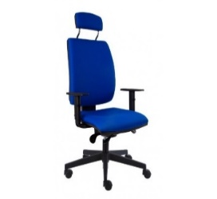

KK B 1
Kancelářská židle střední kategorie, určená pro použití zejména v kancelářském prostředí. Pohodlné a ergonomické sezení zaručuje kvalitní molitanová výplň sedáku a fixní síťovaný opěrák opatřený výškově stavitelnou bederní opěrkou. Centrální osu tvoří plynový píst usazený v pětiramenném kříži s kolečky, umožňující výškové nastavení sedáku a horizontální otáčení židle kolem svislé osy. Židle disponuje kvalitní synchronní mechanikou (na výběr z mechanik synchro, T-synchro nebo TB-synchro). Základní varianta neobsahuje: područky, podhlavník, kryt pístu.
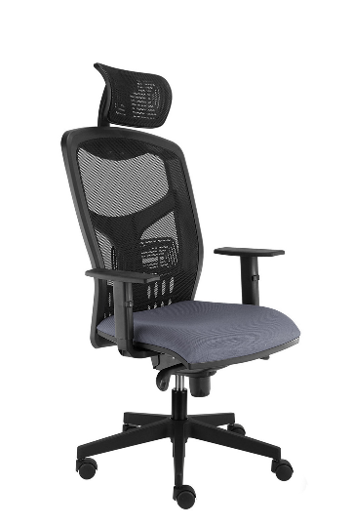

KK VIP 1
Kancelářská židle vyšší kategorie GAME ŠÉF VIP, určená pro použití zejména v kancelářském prostředí. Pohodlné a dynamické sezení zaručuje kvalitní výplň sedáku z injektované pěny, výškově stavitelný síťovaný opěrák s mechanickým zámkem a samostatně výškově stavitelná bederní opěrka. Centrální osu tvoří plynový píst usazený v pětiramenném kříži s kolečky, umožňující výškové nastavení sedáku a horizontální otáčení židle kolem svislé osy. Židle disponuje kvalitní synchronní mechanikou (na výběr z mechanik synchro, T-synchro nebo TB-synchro). Základní varianta neobsahuje: područky, podhlavník, kryt pístu.
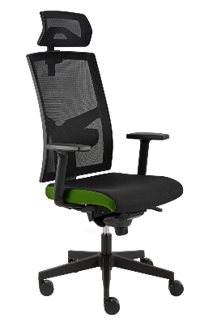

MK A 1
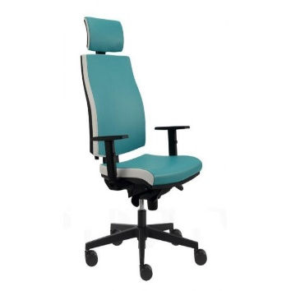
Kancelářská židle vyšší kategorie JOB, určená pro použití zejména v kancelářském prostředí. Pohodlné a ergonomické sezení zaručují kvalitní výplně sedáku i opěráku z injektované pěny. Židle je opatřena výškově stavitelným opěrákem s mechanickým zámkem. Centrální osu tvoří plynový píst usazený v pětiramenném kříži s kolečky, umožňující výškové nastavení sedáku a horizontální otáčení židle kolem svislé osy. Židle disponuje kvalitní synchronní mechanikou (na výběr z mechanik synchro, T-synchro nebo TB-synchro). Základní varianta neobsahuje: područky, podhlavník, kryt pístu.

MK B
Kancelářská židle vyšší kategorie JOO, určená pro použití zejména v kancelářském prostředí. Pohodlné a dynamické sezení zaručuje kvalitní technické zpracování židle. Součástí výškově stavitelného síťovaného opěráku je pružná bederní opěrka zajišťující oporu nejexponovanější části páteře. Židle disponuje síťovaným 3D stavitelným podhlavníkem. Sedák je volitelně síťovaný nebo
čalouněný. Centrální osu tvoří plynový píst usazený v pětiramenném kříži s kolečky, umožňující výškové nastavení sedáku a horizontální otáčení židle kolem svislé osy. Židle disponuje kvalitní synchronní mechanikou s horizontálním posuvem sedáku.

MK C, MK D
Kancelářské křeslo vyšší kategorie LIDO, určené pro použití zejména v kancelářském prostředí. Pohodlné a dynamické sezení zaručuje precizní zpracování křesla a kvalitní výplně bohatě čalouněného sedáku i opěráku. Centrální osu tvoří plynový píst usazený v pětiramenném kříži s kolečky, umožňující výškové nastavení sedáku a horizontální otáčení křesla kolem svislé osy. Křeslo disponuje kvalitní synchronní mechanikou. Základní varianta neobsahuje: kryt pístu
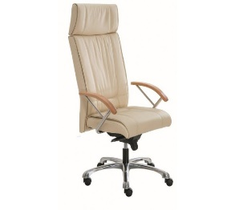

KONFERENČNÍ ŽIDLE
Konferenční židle dodáváme ve složeném stavu - židle není třeba před použitím smontovat či jakkoli jinak upravovat. V případě stohování židlí je nutno sedák i opěrák proložit např. rovným kartonem po celé ploše čalounění, aby nedošlo k nevratnému a nežádoucímu poškození (otlačení) čalounění v místech, kde se stohované židle dotýkají.
KZ A
Nosnost (kg) | 130
Hmotnost (kg) | 6
Stohovatelnost (ks) | 5
Područky | jsou součástí konstrukce výrobku
Materiálové provedení sedáku | čalounění dle uvedeného vzorníku
Materiálové provedení opěráku | síťovaný
Zpracování výplně sedáku | kvalitní molitan
Barva kostry / konstrukce | Chromovaná o průměru 22 mm
Nohy | typ "čtyřnožka"

KZ 1 – 1, KZ 1 – 2, KZ 3 – 1, KZ 3 – 2, KZ 1 – 1/područky s čalouněným/plastovým/dřevěným sedákem a opěrákem, s područkama
Nosnost (kg) | 120
Hmotnost (kg) | 7 - 9
Stohovatelnost (ks) | 15
Područky | nejsou součástí základní varianty / konfigurace modelu (příplatková výbava)
Materiálové provedení sedáku | čalounění dle uvedeného vzorníku
Materiálové provedení opěráku |  | plastový nebo čalouněný
Zpracování výplně sedáku |  | kvalitní molitan
Barva kostry / konstrukce |  | černá, šedá nebo chromovaná o průměru 22 mm
Nohy |  | typ "čtyřnožka"
Barvy plastů/čalounění/moření |  | viz. vzorníky
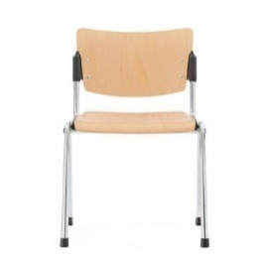

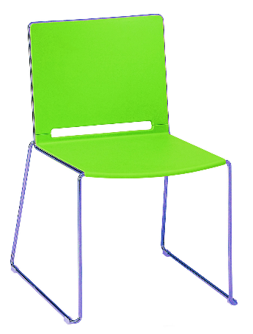
KZ 4
Nosnost (kg) | 130
Hmotnost (kg) | 7
Stohovatelnost (ks) | 20
Varianta | bez područek
Typ skořepiny | plastová, barvy plastů viz vzorník
Barva kostry / konstrukce | Chromovaná o průměru 11 mm
Nohy | typ "sáně"

KZ 6
Nosnost (kg) | 130
Hmotnost (kg) | 9
Područky | jsou součástí konstrukce výrobku
Materiálové provedení sedáku | čalounění dle uvedeného vzorníku
Materiálové provedení opěráku | síťovaný
Zpracování výplně sedáku | kvalitní molitan
Barva kostry / konstrukce | Chromovaná o průměru 25 mm
Nohy | typ "pérovka"

KANCELÁŘSKÉ SEDAČKY
Křeslo 1A – látka, 2 křeslo 2A – látka, 3 křeslo 3A – látka

Celočalouněné mohutné pevné křeslo, chromované nohy.
Křesla z modelové řady se vyrábí ve 3 variantách, a to:
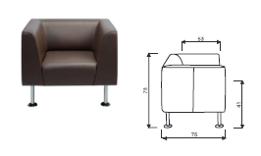

- Jednomístné čalouněné křeslo, nosnost 120 Kg.
- Dvoumístné čalouněné křeslo, nosnost 240 Kg.
- Trojmístné čalouněné křeslo, nosnost 360 Kg.
Popis výrobku:
Sedák a zádová opěrka:
Čalouněný sedák i zádová opěrka s možností výběru z různých typů látky a barevných provedení dle Vašich požadavků. Typy látky a barvu zvolíte v konfigurátoru.
Podnož:
Křeslo opatřeno kovovými nohami v barevném provedení chrom.
Doporučené použití: Jedná se interiérový typ, tzn., že využití modelu je možné pouze ve vnitřních prostorech budov. V případě, že bude využito jinak a bude reklamováno poškození povětrnostními vlivy (chlad, déšť, slunce), nemůže být případná reklamace uznána.
Doporučení prodejce: Vhodné pro uživatele s hmotností max do 120 Kg. Vhodné samostatně, případně jako sestava křesel a sedaček do kanceláří a čekáren.
K 2 - 1
1-SEDÁK
Hmotnost (kg) | 12
Područky | jsou součástí konstrukce výrobku
Materiálové provedení sedáku | čalounění dle uvedeného vzorníku
Materiálové provedení opěráku | čalounění dle uvedeného vzorníku
Zpracování výplně sedáku | kvalitní molitan
Zpracování výplně opěráku | kvalitní molitan

K 2 - 2
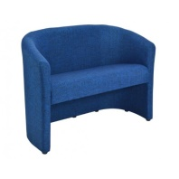
2-SEDÁK
Nosnost (kg) | 240
Hmotnost (kg) | 20
Područky | jsou součástí konstrukce výrobku
Materiálové provedení sedáku | čalounění dle uvedeného vzorníku
Materiálové provedení opěráku | čalounění dle uvedeného vzorníku
Zpracování výplně sedáku | kvalitní molitan
Zpracování výplně opěráku | kvalitní molitan

K 3 - 1
1-SEDÁK
Nosnost (kg) | 120
Hmotnost (kg) | 14
Materiálové provedení sedáku | čalounění dle uvedeného vzorníku
Materiálové provedení opěráku | čalounění dle uvedeného vzorníku
Zpracování výplně sedáku | kvalitní molitan
Zpracování výplně opěráku | kvalitní molitan
Nohy | plastové podlahové kluzáky
K 3 - 2
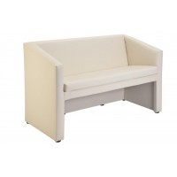
2-SEDÁK
Nosnost (kg) | 240
Hmotnost (kg) | 22
Materiálové provedení sedáku | čalounění dle uvedeného vzorníku
Materiálové provedení opěráku | čalounění dle uvedeného vzorníku
Zpracování výplně sedáku | kvalitní molitan
Zpracování výplně opěráku | kvalitní molitan
Nohy | plastové podlahové kluzáky

MULTISEDÁKY
IMPERIA čalouněný/dřevěný
Multisedák ve variantách od 2 do 5 míst k sezení
Nosnost (kg) | 240 - 600 dle typu
Područky | nejsou součástí základní varianty / konfigurace modelu (příplatková výbava)
Materiálové provedení sedáku | dřevěný/čalouněný
Materiálové provedení opěráku | dřevěný/čalouněný
Barva traverzy | černá nebo šedá
Kotvení traverzy | k podlaze nebo ke zdi
Barvy moření | Buk, mahagon, ořech, třešeň
Barvy plastů, čalounění viz vzorník plastů a látek
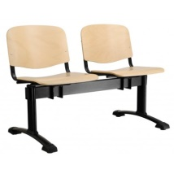

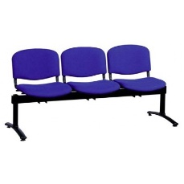

Z 42 – 3 - Nástěnný troj sedák, čalouněný sedák, čalouněný opěrák, gravitační sklopný mechanismus, kovová nosná konstrukce / LTD deska, montováno na zeď
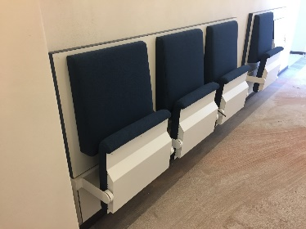

Z 42 – 2 - Nástěnný dvoj sedák, čalouněný sedák, čalouněný opěrák, gravitační sklopný mechanismus, kovová nosná konstrukce / LTD deska, montováno na zeď

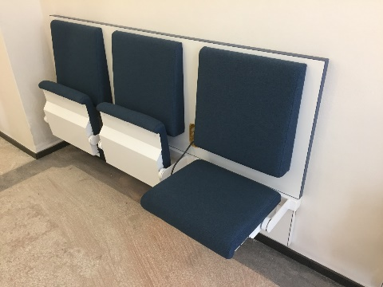

Z 43 – 3 - Nástěnný dvoj sedák + sklopný stolek, čalouněný sedák, čalouněný opěrák, gravitační sklopný mechanismus, kovová nosná konstrukce / LTD deska, psací stoleček - LTD tl. 18 mm, nůžkový mechanismus, montováno na zeď
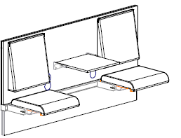
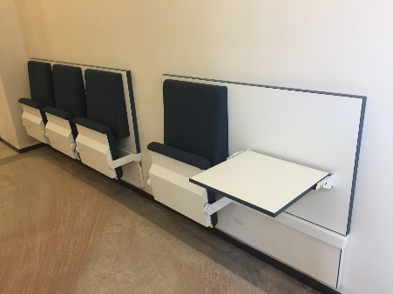

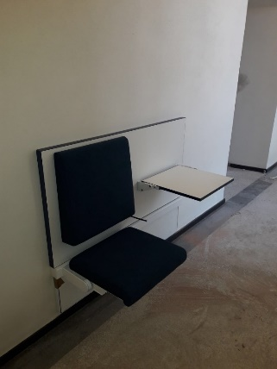
Z 43 – 2 - Nástěnný jedno sedák + sklopný stolek, čalouněný sedák, čalouněný opěrák, gravitační sklopný mechanismus, kovová nosná konstrukce / LTD deska, psací stoleček - LTD tl. 18 mm, nůžkový mechanismus, montováno na zeď

Obecný konstrukční popis:
Kovová konstrukce připevněná na zdi, nosný jekl 60 x 60, tl. stěny 4 mm. Na nosném jeklu přivařeny packy ( nosiče sklopného mechanismu ), materiál tl. min 6 mm se sklopným mechanismem. Sklápění na základě gravitace – gravitační.
Horní záklop LTD tl 36 mm, ABS hrana tl. 2 mm, rádius R2 s připevněnými tvarovaným i opěráky ( PUR pěna, látka ). Mezi sezení možno umístit zásuvky 230V ( není podmínkou ).
Sedák – překližka tl. min 15 mm, čalouněná tvarovanou PUR pěnou + látkou. Mezi látkou a PUR pěnou je „houně“ aby nedocházelo k zachytávání látky o PUR pěnou.
Spodní strana sedáku – plechová kapotáž.
Opěrák - překližka tl. min 12 mm, čalouněná tvarovanou PUR pěnou + látkou. Mezi látkou a PUR pěnou je „houně“ aby nedocházelo k zachytávání látky o PUR pěnou.
Spodní záklop – LTD tl. 36 mm, ABS hrana tl. 2 mm, rádius R2. Spodní strana sedáku – plechová kapotáž.
Barva kovových částí dle výběru – stupnice RAL dle výběru.
Barva LTD částí dle vzorkovníků LTD ( rovněž ABS ) – dle výběru.
Barva čalounu – dle výběru ze vzorkovníků látek – dle výběru.
Rozměry dle cenové tabulky VZ.

Z 44 – 3 - Nástěnný troj sedák, čalouněný sedák, čalouněný opěrák, pružinový sklopný mechanismus, kovová nosná konstrukce / plechová deska, montováno na zeď

Z 44 – 2 - Nástěnný dvoj sedák, čalouněný sedák, čalouněný opěrák, pružinový sklopný mechanismus, kovová nosná konstrukce / plechová deska, montováno na zeď

Obecný konstrukční popis:
Kovová, plechová konstrukce připevněná na zdi, nosný plech, tl. min. 4 mm. Na nosné, kovová konstrukci jsou přivařeny packy ( nosiče sklopného mechanismu ), materiál tl. min 6 mm se sklopným mechanismem. Sklápění na základě pružiny - pružinové.
Nosná, kovová konstrukce je vůči zdi – šikmá – kónická pro zajištění ergonomického úhlu sezení.
Horní záklop – ohýbaný plech tl. min. 1,5 mm, s připevněnými tvarovanými opěráky (PUR pěna, látka).
Sedák – překližka tl. min 15 mm, čalouněná tvarovanou PUR pěnou + látkou. Mezi látkou a PUR pěnou je „houně“ aby nedocházelo k zachytávání látky o PUR pěnou.
Spodní strana sedáku – plechová kapotáž, bez viditelných šroubů.
Opěrák - překližka tl. min 12 mm, čalouněná tvarovanou PUR pěnou + látkou. Mezi látkou a PUR pěnou je „houně“ aby nedocházelo k zachytávání látky o PUR pěnou. Opěrák je připevněn bez viditelných šroubů na horním záklopu.
Barva kovových částí dle výběru – stupnice RAL dle výběru.
Barva čalounu – dle výběru ze vzorkovníků látek – dle výběru.
Rozměry dle cenové tabulky VZ.

V Ostravě dne : 23.6.2020

